Bloc Use Stats : Configuration générale
A partir de la version 2016020600, des nouveaux réglages généraux donnent une plus grande flexibilité au bloc Use Stats :
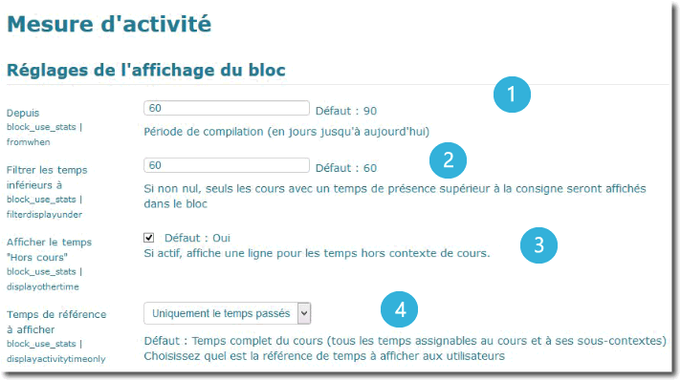
1.
2.
3.
4.
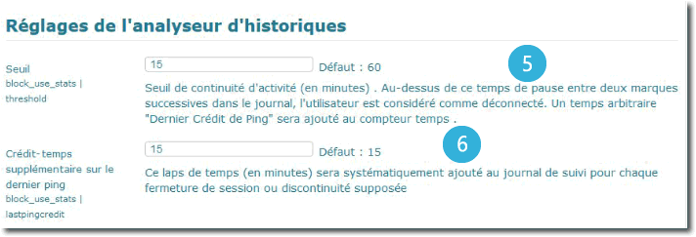
5.
6.
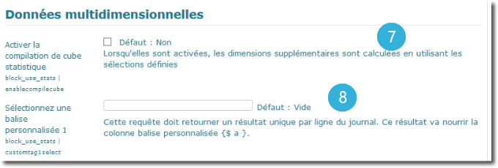
7.
8.
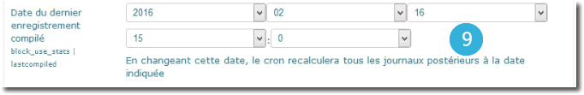
9.
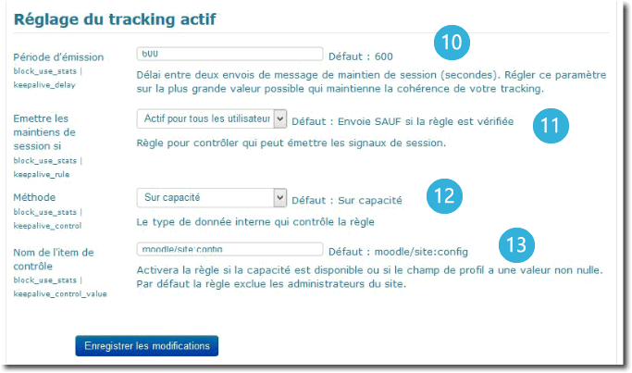
10.
11.
12.
13.

